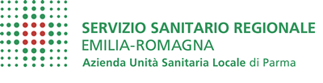

Dipartimento Interaziendale Risorse Umane Settore Giuridico
Ufficio Concorsi

Selezione pubblica per titoli e prova d’esame per il conferimento di incarichi a tempo determinato di dirigente medico di igiene degli alimenti e nutrizione (atto di indizione n.541 del 11/07/2019)

Candidati ammessi alla selezione

nr | Nominativo
1 | BIZZARRO ANDREA
2 | ZAPPALA' GAETANO
3 | PARONI SAMUEL
4 | CAPANO MARIA SIMONA
5 | BARBOLINI ROBERTA
6 | SQUILLACE LORENA

L’Azienda USL di Parma, informa che la prova d'esame del pubblico avviso in oggetto si svolgerà il giorno 17 ottobre alle ore 10,30 presso la Direzione del dipartimento Sanità Pubblica – Via Vasari 13/A – Parma ( secondo piano Aula Riunioni )

I candidati suindicati sono invitati a presentarsi con la massima puntualità muniti di documento in corso di validità.

